図書館だより

志木市立志木第二中学校図書館だより 2018年12月号

空はすみわたり、冷たい空気のなか富士山がくっきりと見える季節です。この季節でなければ
体感出来ない落ち葉を踏む音や風の音に、ちょっと身を置いてみませんか。家に帰ったら、心が暖まるような本を読むのもよいですね。平成最後の年の本のベストセラーは、「君たちはどう生きるか」、「大家さんと僕」、「ざんねんないきもの事典」でした。どの本も志木第二中学校の図書室にあります。また平成の時代にベストセラーになった「ハリーポッター」や「バカの壁」、「１Q84」なども図書室にあります。ぜひ読んでみてください。
ビブリオバトル、
こども読書活動交流集会
などもあります。
図書館と県民のつどい
のお知らせ
日時 平成３０年１２月１６日（日）１０：００～１６：００
会場 北本市文化センター（JR高崎線 北本駅西口 徒歩１０分）
記念講演（要事前申込 先着順 定員７００名）
作家 朝井 リョウ氏 平成30年１２月１６日（日） １０：１０～１１：４０
「朝井リョウの図書館ラジオ ～質問にひたすら答えます～」
・２００９年「桐島、部活やめるってよ」で小説すばる賞新人賞受賞
・２０１１年「チア男子」で高校生が選ぶ天竜文学賞
・２０１３年「何者」で直木賞
・２０１４年「世界地図の下書き」で坪田譲治文学賞受賞
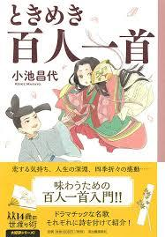
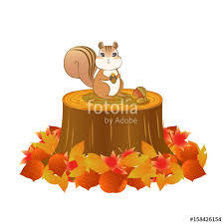
冬休み用の貸し出しは、12/７（金）～12/21（金） 6冊まで 返却期限 1/11（金）
そろそろ百人一首を授業でやる学年もありますね。図書室には百人一首に関する本がたくさんあります。ぜひ手にとってください。
「マンガ百人一首物語」 １～８
「小倉百人一首」 田辺聖子/著
「私の百人一首」 白洲正子/著
「ときめき百人一首」 小池昌代/著
「百人一首大事典」
「百人一首物語 花の色の巻」
「百人一首物語 秋の夕暮の巻」
「小説 ちはやふる 中学生編」 １～４

